Instalación de Angular

Estando en e terminal:

npm i @angular/cli -g

es importante que antes de crear el proyecto en angular debe tener instalado la version actualizada de node.

ahora vamos a crear un nuevo proyecto en angular

ng new nombre_proyecto

ahora vamos a ejecutar el proyecto.

ng serve

Vamos a crear unos componentes:

ng g component pages/home --- es importante dale la ruta y toca en la carpeta pages.

ng g component pages/labs

Creación de una aplicación web

ng new store --standalone --skip-tests

ingresamos a esta pagina para buscar los estilos.

se va a crear un muevo proyecto, para una tienda

ng new store --standalone --skip-tests

para la realización de todos los estilos vamos a utilizar un framework

https://tailwindcss.com/

la integración de angular con Tailwind

Vamos a la documentación Docs

https://tailwindcss.com/

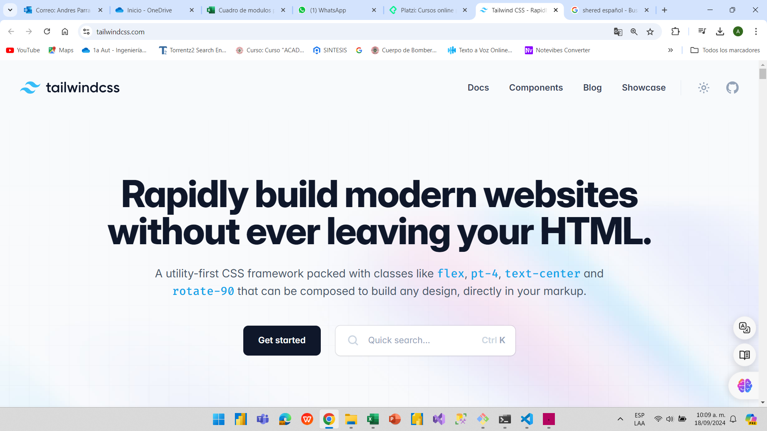

En documentos Docs

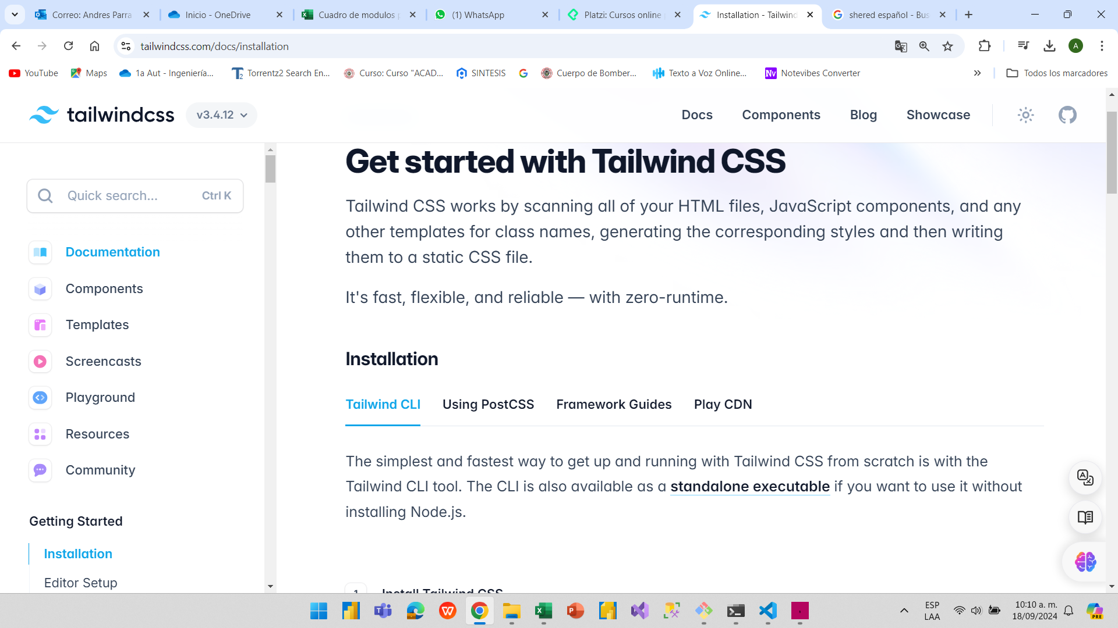

Ingresamos en la parte de framework

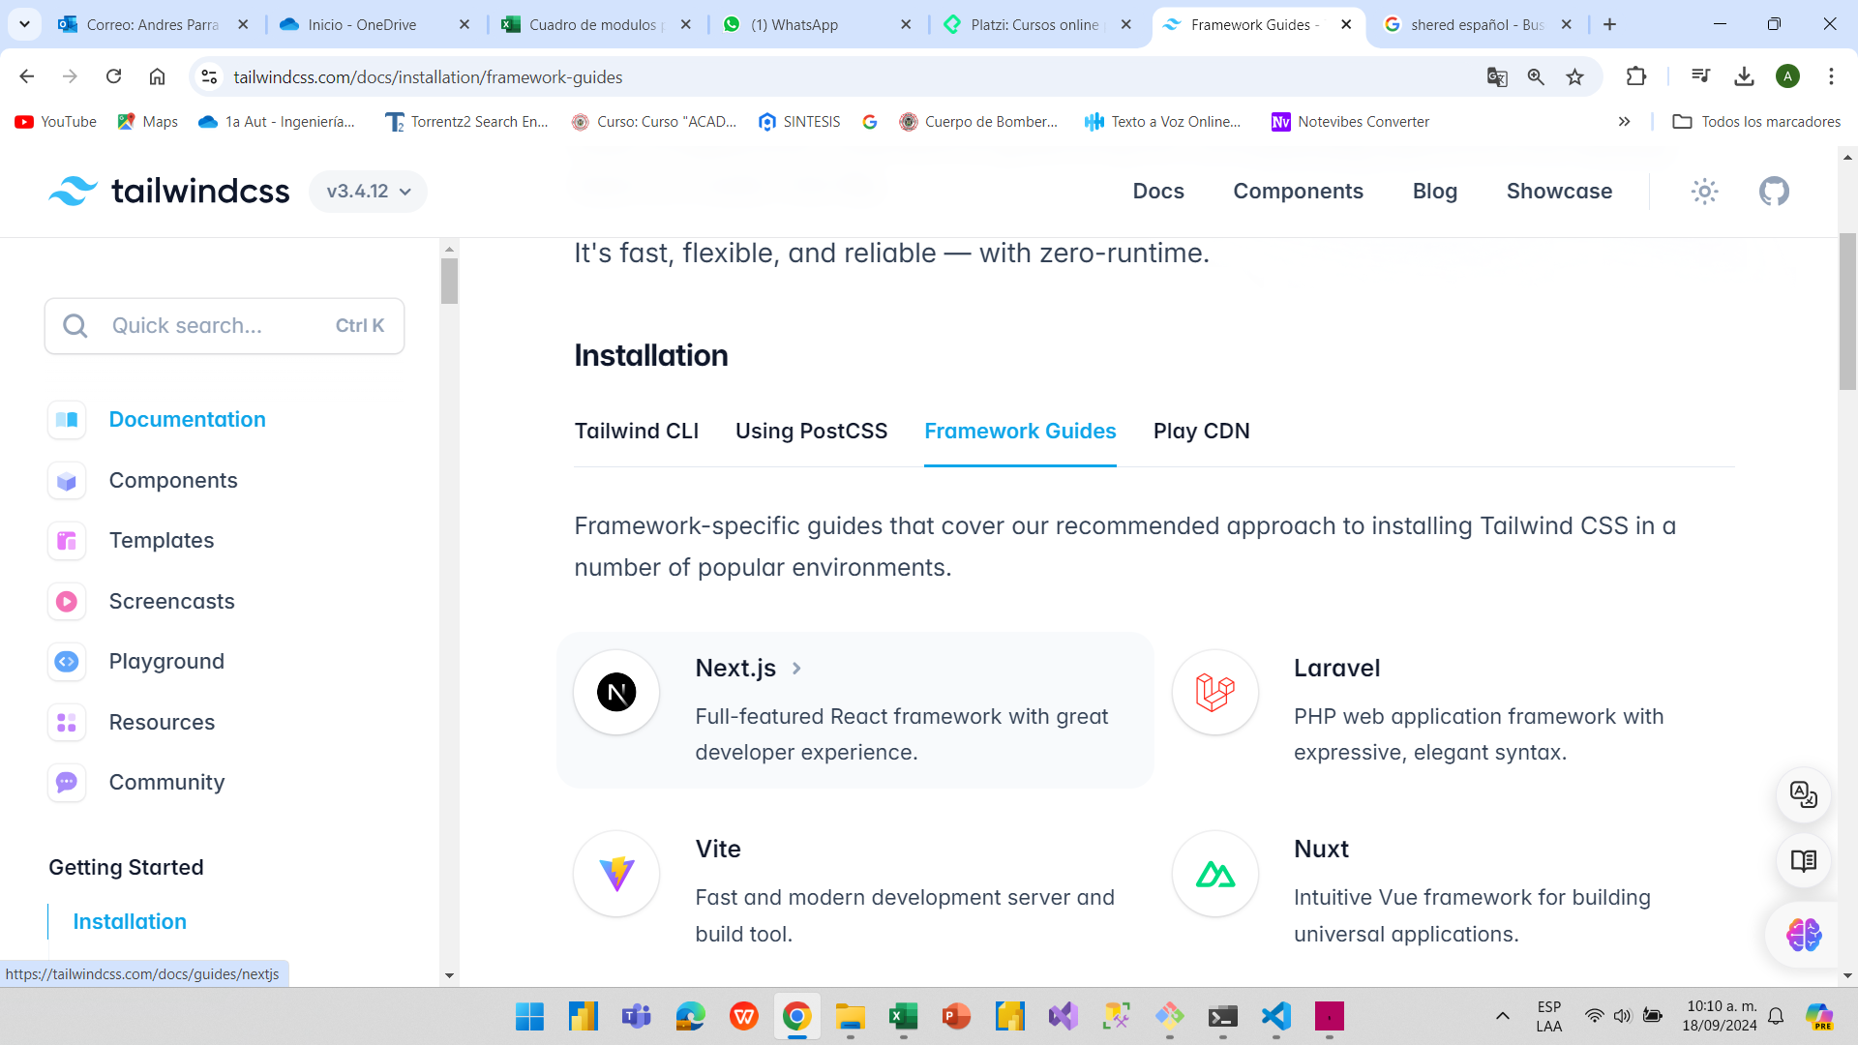

y después buscamos donde dice angular

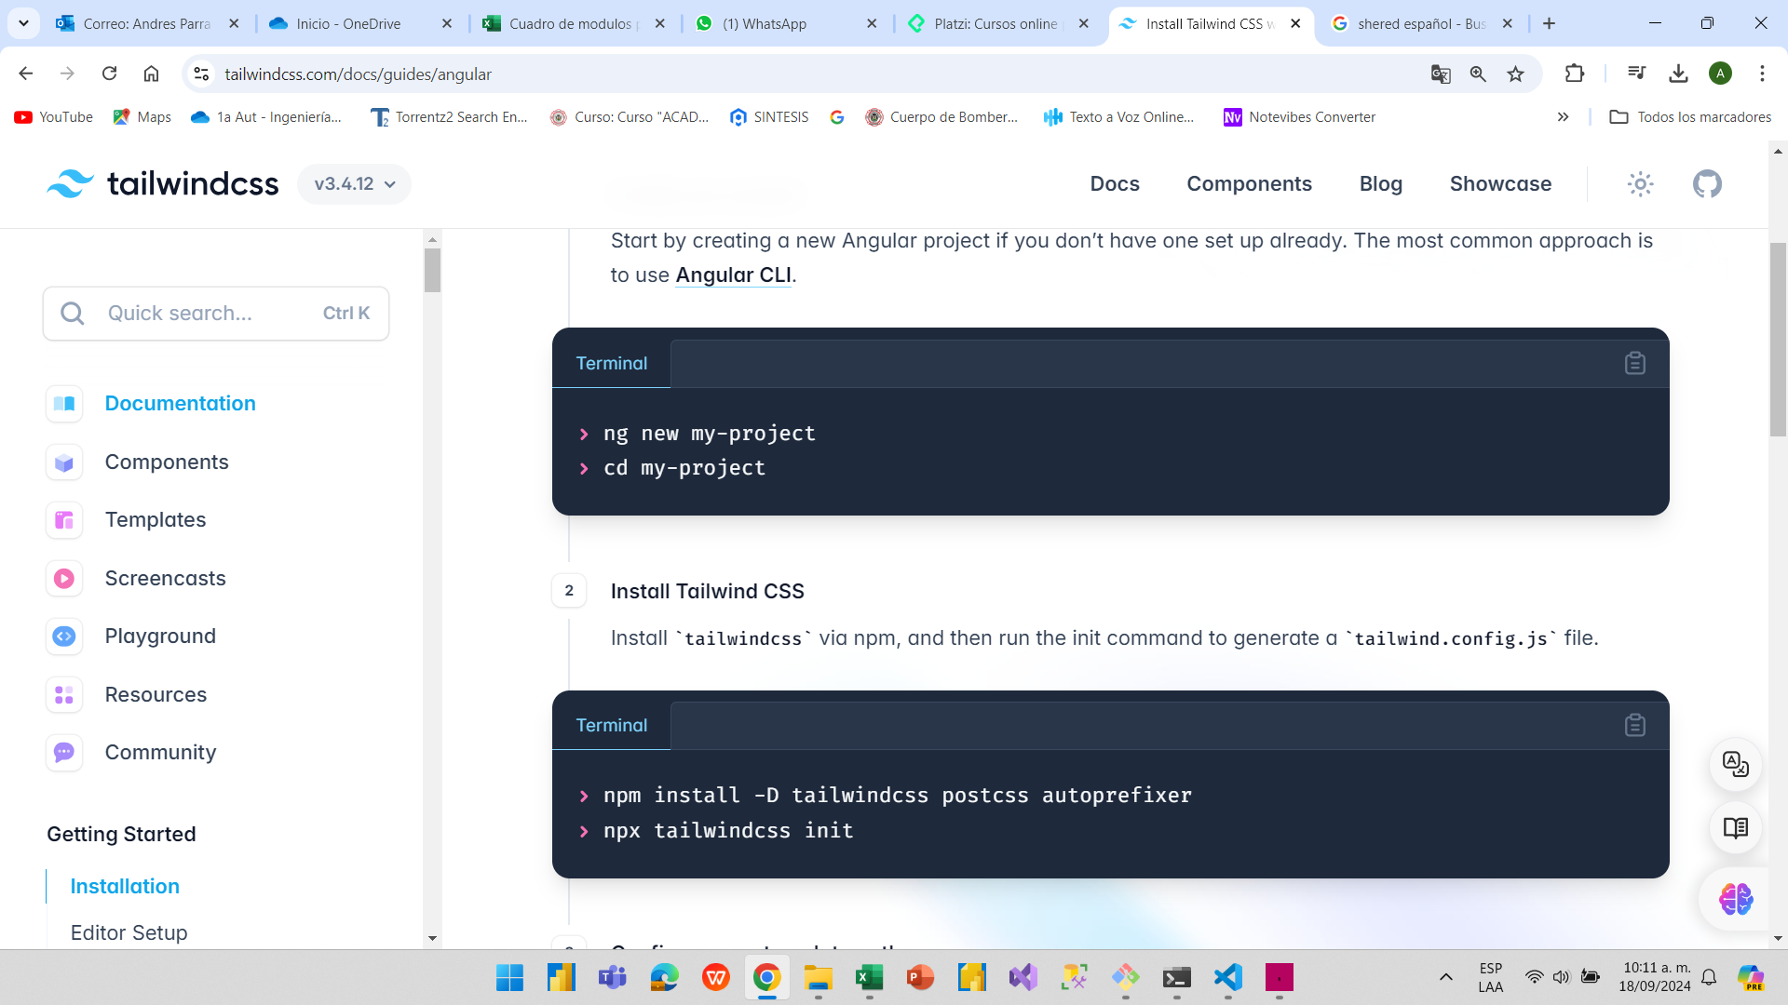

seguimos los paso que están ahí
instalamos:

npm install -D tailwindcss postcss autoprefixer

agregamos las carpetas que nos muestran ahí.

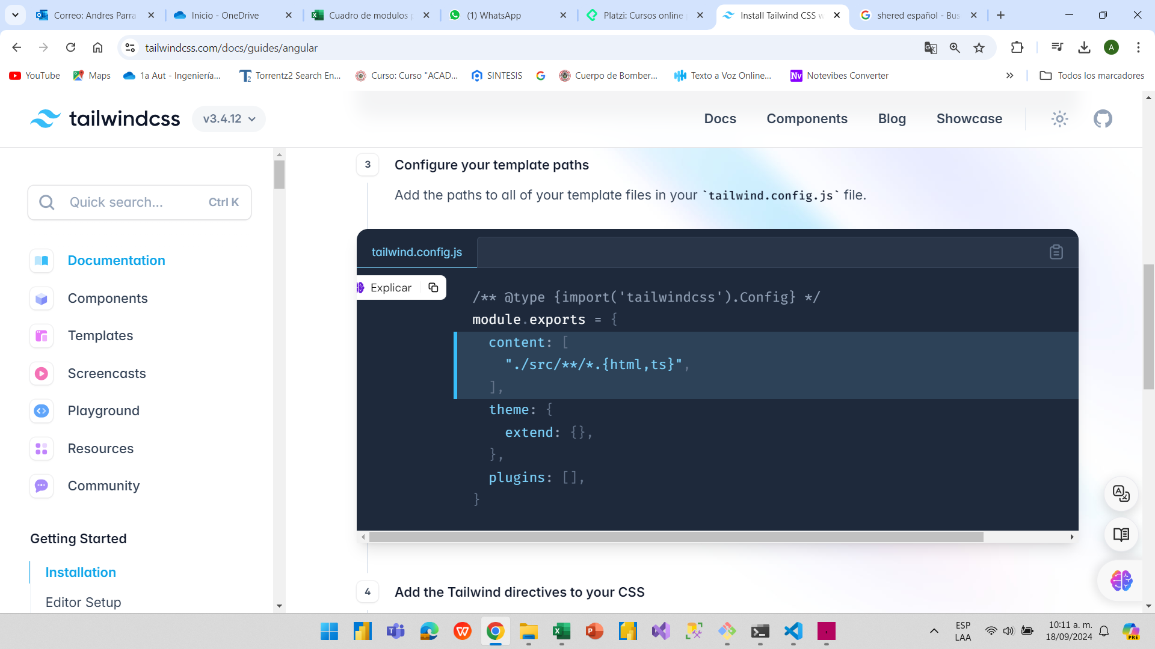

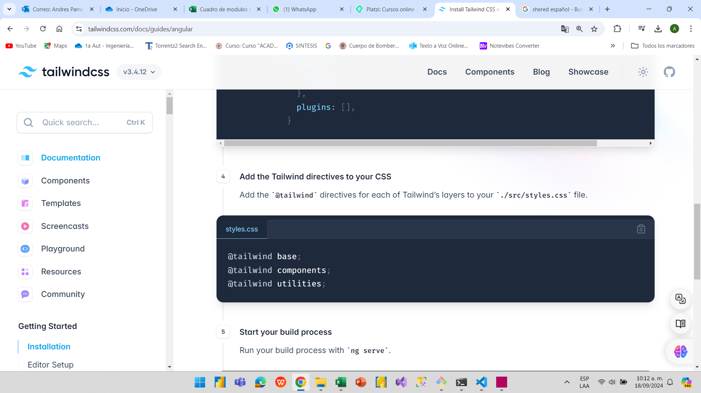

Vamos a crear los primeros Componentes:

en la terminar ubicado en el proyecto:

ng g c Dominios/Productos/paginas/lista

Angular devtools

Esto es una extensión que podemos instalar.

